Resolución del Pleno del Instituto de Transparencia, Acceso a la Información Pública y Protección de Datos Personales del Estado de México y Municipios, con domicilio en Metepec, Estado de México, de fecha trece de agosto de dos mil veinticinco.

VISTO el expediente relativo al recurso de revisión 05694/INFOEM/IP/RR/2025, interpuesto por XXX XXXXX XXXXXXXXX XX, en lo sucesivo la parte Recurrente, en contra de la respuesta a la solicitud de información por parte del Ayuntamiento de Tlalmanalco, en lo sucesivo el Sujeto Obligado; se procede a dictar la presente resolución, con base en lo siguiente.

I. A N T E C E D E N T E S

1. Solicitud de Acceso a la Información. El seis de mayo de dos mil veinticinco, LA PARTE RECURRENTE formuló solicitud de acceso a información pública a través del SAIMEX, en la que requirió lo siguiente:

- 00111/TLALMANA/IP/2025
"SE SOLICITA EL PRESUPUESTO ANUAL AUTORIZADO DE INGRESOS Y EGRESOS, CONSIDERANDO ENTREGAR LAS CARATULAS, EL GLOBAL Y CALENDARIZADO DEL EJERCICIO 2025, TAL Y COMO FUERON APROBADOS Y ENTREGADOS AL ORGANO SUPERIOR DE FISCALIZACION DEL ESTADO DE MEXICO.”

Modalidad elegida para la entrega de la información: a través del Sistema de Acceso a la Información Mexiquense (SAIMEX).

2. Respuesta. El diecinueve de mayo de dos mil veinticinco, el Sujeto Obligado dio respuesta a la solicitud en los siguientes términos:

“En respuesta a la solicitud recibida, nos permitimos hacer de su conocimiento que con fundamento en el artículo 53, Fracciones: II, V y VI de la Ley de Transparencia y Acceso a la Información Pública del Estado de México y Municipios, le contestamos que:
Con fundamento en lo dispuesto en el artículo 12 segundo párrafo de la Ley de Transparencia y Acceso a la Información Pública del Estado de México y Municipios, en seguimiento y respuesta a la solicitud de información pública con número de Folio 00111/TLALMANA/IP/2025 , que derivado de una búsqueda exhaustiva y minuciosa de la información solicitada, en los archivos físicos y digitales de esta Dependencia administrativa, se da respuesta conforme a lo siguiente:
ATENTAMENTE
Lic. en C.P y Admón. Pub. Janet Orozco Banda”

- El Sujeto Obligado adjuntó el documento electrónico 111 TES.pdf, cuyo contenido será motivo de análisis en el Considerando correspondiente.

3. Del Recurso de Revisión. Inconforme con la respuesta del SUJETO OBLIGADO, en veinte de mayo de dos mil veinticinco, LA PARTE RECURRENTE interpuso el recurso de revisión, mediante el cual y manifestó lo siguiente:

- Acto Impugnado: “"SE SOLICITA EL PRESUPUESTO ANUAL AUTORIZADO DE INGRESOS Y EGRESOS, CONSIDERANDO ENTREGAR LAS CARATULAS, EL GLOBAL Y CALENDARIZADO DEL EJERCICIO 2025, TAL Y COMO FUERON APROBADOS Y ENTREGADOS AL ORGANO SUPERIOR DE FISCALIZACION DEL ESTADO DE MEXICO”.
- Motivo de inconformidad: “CONSIDERO QUE EXISTE NEGATIVA A ENTREGAR LA INFORMACION, YA QUE YO LA SOLICITE POR ESTE MEDIO, NO QUE ME INDIQUEN DONDE SE ENCUENTRA PUBLICADA Y EN EL OFICIO QUE ADJUNTAN COMO RESPUESTA POR PARTE DEL TESORERO ASI LO MANIFIESTA, AHORA BIEN, HICE LA PRUEBA Y EN LA PAGINA QUE INDICAN NO SE ENCUENTRA PUBLICADO NADA DEL PRESUPUESTO Y LA LIGA EN LA QUE DETALLAN LA CONSULTA DE UN DOCUMENTO EN PDF NO LLEVA A NINGUN DOCUMENTO. REITERANDO QUE LA INFORMACION SE LES PIDIO LA ENTREGARAN POR ESTE MEDIO Y NO QUE LA TUVIERA QUE CONSULTAR EN LIGAS QUE NO LLEVAN A NADA; APARTE QUE LA INFORMACION LA ENTREGARON AL OSFEM A TRAVES DE LA PLATAFORMA DIGITAL QUE PARA TAL FIN TIENE EL ORGANO SUPERIOR DE FISCALIZACION DEL ESTADO DE MEXICO. POR LO QUE SOLICITO LA INFORMACION ME SEA PROPORCIONADA POR ESTE MEDIO TAL Y COMO LO SOLICITE”.
- El Recurrente adjuntó el documento electrónico denominado PÁGINA MUNICIPIO TLALMANALCO.pdf que contiene imágenes de la página oficial del Ayuntamiento en el apartado CONAC.

4. Turno. De conformidad con el artículo 185, fracción I de la Ley de Transparencia y Acceso a la Información Pública del Estado de México y Municipios, el recurso de revisión número 05694/INFOEM/IP/RR/2025, se turnó por el sistema electrónico del Instituto de Transparencia, Acceso a la Información Pública y Protección de Datos Personales del Estado de México y Municipios, a la Comisionada Guadalupe Ramírez Peña, para su análisis, estudio, elaboración del proyecto y presentación ante el Pleno de este Instituto.

5. Admisión. El veintitrés de mayo de dos mil veinticinco, en términos de lo dispuesto en el artículo 185 fracciones I, II y IV de la Ley de Transparencia y Acceso a la Información Pública del Estado de México y Municipios, se admitió a trámite el recurso de revisión.

6. Manifestaciones. De las constancias que obran en el expediente electrónico del SAIMEX, se advierte que el Sujeto Obligado rindió su informe justificado a través del documento electrónico denominado 111.pdf, mediante el cual ratifica la respuesta inicial adjuntando el procedimiento con imágenes para acceder al presupuesto definitivo para el ejercicio fiscal 2025.

7. Ampliación de plazo. El seis de agosto de dos mil veinticinco, se amplió el término para resolver el recurso de revisión en términos del artículo 181 párrafo tercero de la Ley de Transparencia y Acceso a la Información Pública del Estado de México y Municipios.

Este organismo garante no pasa por alto justificar, que el plazo para emitir la resolución en el presente asunto encuentra justificación en el alto número de recursos de revisión recibidos circunstancia atípica que ha rebasado las capacidades técnicas y humanas del personal encargado de la proyección de las resoluciones a dichos medios de impugnación.

Por ello, es menester precisar que, si bien se ha excedido el plazo para resolver el presente medio de impugnación, de conformidad con la ley de la materia, el plazo para emitir resolución se encuentra justificado en los elementos para medir su razonabilidad de asuntos conforme a los parámetros establecidos por diversos órganos jurisdiccionales federales, aplicables también en procedimientos análogos, como el que nos ocupa.

Así, en términos de lo que establecen los artículos 8.1 y 25 de la Convención Americana sobre Derechos Humanos, los recursos deben ser sencillos y resolverse en el menor tiempo posible, tomando en consideración la dilación total del procedimiento; esto es, en un plazo razonable.

En ese sentido, el legislador fijó los términos procesales en las leyes, de manera general, sin que pudiera prever la variada gama de casos que son resueltos por los órganos jurisdiccionales o cuasi jurisdiccionales, tanto por la complejidad de los hechos, como por el número de casos que conocen.

Por ello, excepcionalmente, si un asunto es resuelto con posterioridad a los plazos señalados por la norma debe analizarse la razonabilidad del tiempo necesario para su resolución, atentos a los siguientes criterios:

a) Complejidad del asunto: La complejidad de la prueba, la pluralidad de sujetos procesales, el tiempo transcurrido, las características y contexto del recurso.
b) Actividad Procesal del interesado: Acciones u omisiones del interesado.
c) Conducta de la Autoridad: Las Acciones u omisiones realizadas en el procedimiento. Así como si la autoridad actuó con la debida diligencia.
d) La afectación generada en la situación jurídica de la persona involucrada en el proceso: Violación a sus derechos humanos.

De modo que, cuando se trate de un asunto excepcional, por alguna o todas las características mencionadas o bien, cuando el ingreso de asuntos al órgano jurisdiccional o cuasi jurisdiccional respectivo supere notoriamente al que podría considerarse normal, debe concluirse que es una excluyente de responsabilidad en relación con la actuación del funcionario, como ha acontecido en el caso que nos ocupa.

Argumento que encuentra sustento en la jurisprudencia P./J. 32/92 emitida por el Pleno de la Suprema Corte de Justicia de la Nación de rubro “TÉRMINOS PROCESALES. PARA DETERMINAR SI UN FUNCIONARIO JUDICIAL ACTUÓ INDEBIDAMENTE POR NO RESPETARLOS SE DEBE ATENDER AL PRESUPUESTO QUE CONSIDERÓ EL LEGISLADOR AL FIJARLOS Y LAS CARACTERÍSTICAS DEL CASO.”, visible en la Gaceta del Seminario Judicial de la Federación con el registro digital 205635.

Razones por las cuales cabe concluir que, la resolución al recurso de revisión se solventa hasta esta fecha, debido a que existe una excesiva carga de trabajo en desproporción a la capacidad de los recursos materiales y humanos con que cuenta este Instituto para atender la enorme demanda de usuarios que acuden para que se les garantice su Derecho de acceso a la información Pública y Protección de Datos Personales, aunado a la complejidad de los hechos a los que se refieren, así como al volumen del expediente, la extensión de los escritos y pruebas aportadas y desahogadas por las partes; lo que impide la tramitación de los recursos dentro de los términos legales previamente establecidos por la Ley, por tratarse de causas de fuerza mayor.

Al respecto, también son de considerar los criterios sostenidos por el Cuarto Tribunal Colegiado en Materia Administrativa del Primer Circuito, cuyos rubros y datos de identificación son los siguientes:

“PLAZO RAZONABLE PARA RESOLVER. DIMENSIÓN Y EFECTOS DE ESTE CONCEPTO CUANDO SE ADUCE EXCESIVA CARGA DE TRABAJO.” consultable en el Seminario Judicial de la Federación y su gaceta, con el registro digital 2002351.
“PLAZO RAZONABLE PARA RESOLVER. CONCEPTO Y ELEMENTOS QUE LO INTEGRAN A LA LUZ DEL DERECHO INTERNACIONAL DE LOS DERECHOS HUMANOS.”, visible en el Seminario Judicial de la Federación y su gaceta, con el registro digital 2002350.

Por ello, este organismo garante comprometido con la tutela de los derechos humanos confiados señala que este exceso del plazo legal para resolver el presente asunto resulta de carácter excepcional.

8. Cierre de instrucción. En fecha doce de agosto de dos mil veinticinco, la Comisionada Ponente determinó el cierre de instrucción en términos de la fracción VI del artículo 185 de la Ley de Transparencia y Acceso a la Información Pública del Estado de México y Municipios.

Debido a que fueron debidamente sustanciados los expedientes electrónicos y no existe diligencia pendiente de desahogo, se emite la Resolución que conforme a Derecho proceda, de acuerdo con los siguientes:

II. C O N S I D E R A N D O:

Primero. Competencia. El Instituto de Transparencia, Acceso a la Información Pública y Protección de Datos Personales del Estado de México y Municipios, es competente para conocer y resolver el presente recurso de revisión interpuesto por la parte recurrente, conforme a lo dispuesto en los artículos 6, apartado A de la Constitución Política de los Estados Unidos Mexicanos; 5 párrafos trigésimo noveno, cuadragésimo y cuadragésimo primero fracciones IV y V de la Constitución Política del Estado Libre y Soberano de México; 2, fracción II; 29, 36 fracciones I y II; 176, 178, 181, 185, fracción I, 186 y 188 de la Ley Transparencia y Acceso a la Información Pública del Estado de México y Municipios; 9, fracciones I y XXIII y 11 del Reglamento Interior del Instituto de Transparencia, Acceso a la Información Pública y Protección de Datos Personales del Estado de México y Municipios.
Segundo. Oportunidad y Procedibilidad del Recurso de Revisión. Previo al estudio del fondo del asunto, se procede a analizar los requisitos de oportunidad y procedibilidad que debe reunir el recurso de revisión interpuesto, previstos en los artículos 178 y 180 de la Ley de Transparencia y Acceso a la Información Pública del Estado de México y Municipios.
Al respecto la Ley de Transparencia y Acceso a la Información Pública del Estado de México y Municipios, establece lo siguiente:
“Artículo 178. El solicitante podrá interponer, por sí mismo o a través de su representante, de manera directa o por medios electrónicos, recurso de revisión ante el Instituto o ante la Unidad de Transparencia que haya conocido de la solicitud dentro de los quince días hábiles, siguientes a la fecha de la notificación de la respuesta.
Del precepto legal transcrito, se desprende que cuando los solicitantes de información en el ejercicio del derecho de acceso a la información no se encuentren satisfechos con la información entregada por los sujetos obligados, podrán interponer recurso de revisión de manera directa o por medios electrónicos dentro de los quince días hábiles siguientes a la fecha de notificación de la respuesta, y, toda vez que el SUJETO OBLIGADO remitió la respuesta a la solicitud de información el día diecinueve de mayo de dos mil veinticinco, mientras que el recurso de revisión interpuesto por la parte RECURRENTE, se tuvo por presentado el veinte de mayo del año dos mil veinticinco; esto es, al primer día hábil siguiente al que se tuvo conocimiento de la respuesta respectivamente.
Asimismo, resulta procedente la interposición del recurso de revisión al rubro anotado, toda vez que se actualiza las hipótesis previstas en el artículo 179, fracción VIII de la ley de la materia, que a la letra dice:
“Artículo 179. El recurso de revisión es un medio de protección que la Ley otorga a los particulares, para hacer valer su derecho de acceso a la información pública, y procederá en contra de las siguientes causas:
…
VIII. La notificación, entrega o puesta a disposición de información en una modalidad o formato distinto al solicitado;
…
Tercero. Materia de la revisión. De la revisión a las constancias y documentos que obran en el expediente electrónico se advierte, que el tema sobre el que este Organismo Garante de Transparencia y Acceso a la Información se pronunciará será: verificar si la respuesta otorgada por el Sujeto Obligado es adecuada y suficiente para satisfacer el derecho de acceso a la información pública de la parte Recurrente, o en su defecto, en caso de ser procedente, ordenar la entrega de información.
Cuarto. Estudio del asunto. En principio, es conveniente analizar si la respuesta como el informe justificado del SUJETO OBLIGADO cumple con los requisitos y procedimientos del derecho de acceso a la información pública, en atención a que en la Ley de Transparencia y Acceso a la Información Pública del Estado de México y Municipios en su artículo 4, que dice que toda la información generada, obtenida, adquirida, transformada, administrada o en posesión de los sujetos obligados es pública y accesible de manera permanente a cualquier persona, privilegiando el principio de máxima publicidad, como así lo establece dicha determinación, que a continuación se trascribe para un mejor entendimiento:

“Artículo 4. El derecho humano de acceso a la información pública es la prerrogativa de las personas para buscar, difundir, investigar, recabar, recibir y solicitar información pública, sin necesidad de acreditar personalidad ni interés jurídico.
Toda la información generada, obtenida, adquirida, transformada, administrada o en posesión de los sujetos obligados es pública y accesible de manera permanente a cualquier persona, en los términos y condiciones que se establezcan en los tratados internacionales de los que el Estado mexicano sea parte, en la Ley General, la presente Ley y demás disposiciones de la materia, privilegiando el principio de máxima publicidad de la información. Solo podrá ser clasificada excepcionalmente Ley de Transparencia y Acceso a la Información Pública del Estado de México y Municipios 29 como reservada temporalmente por razones de interés público, en los términos de las causas legítimas y estrictamente necesarias previstas por esta Ley.
Los sujetos obligados deben poner en práctica, políticas y programas de acceso a la información que se apeguen a criterios de publicidad, veracidad, oportunidad, precisión y suficiencia en beneficio de los solicitantes.”

Esto es, que los Sujetos Obligados tiene la obligación o deber de atender las solicitudes de acceso a la información pública que se les hagan de su conocimiento y proporcionar la información pública que obren en su poder conforme el estado que se encuentra y no hacer un procesamiento de la misma, ni presentarla conforme al interés del solicitante; como así lo establece el artículo 12 de la Ley de Transparencia y Acceso a la Información Pública del Estado de México y Municipios, que a la letra dice:

“Artículo 12.- Quienes generen, recopilen, administren, manejen, procesen, archiven o conserven información pública serán responsables de la misma en los términos de las disposiciones jurídicas aplicables.

Los sujetos obligados sólo proporcionarán la información pública que se les requiera y que obre en sus archivos y en el estado en que ésta se encuentre. La obligación de proporcionar información no comprende el procesamiento de la misma, ni el presentarla conforme al interés del solicitante; no estarán obligados a generarla, resumirla, efectuar cálculos o practicar investigaciones.”

Es decir, que todo sujeto obligado que genere, recopile, administre, procese, archive, posea o conserven, son responsables de la misma teniendo a su vez la obligación de proporcionar la información que se les requiera sin necesidad de resumirla, efectuar procedimientos para obtenerla, calcular y practicar investigaciones; en otras palabras, que los Sujetos Obligados solo se concretaran a proporcionar la información solicitada que tengan en su poder en el estado que se encuentran, sin necesidad de concretarse al interés o términos específicos del solicitante.

Sirve de apoyo a lo anterior, el criterio 03-17, expuesto por el Instituto Nacional de Transparencia, Acceso a la Información y Protección de Datos Personales, que dice:

“No existe obligación de elaborar documentos ad hoc para atender las solicitudes de acceso a la información. Los artículos 129 de la Ley General de Transparencia y Acceso a la Información Pública y 130, párrafo cuarto, de la Ley Federal de Transparencia y Acceso a la Información Pública, señalan que los sujetos obligados deberán otorgar acceso a los documentos que se encuentren en sus archivos o que estén obligados a documentar, de acuerdo con sus facultades, competencias o funciones, conforme a las características físicas de la información o del lugar donde se encuentre. Por lo anterior, los sujetos obligados deben garantizar el derecho de acceso a la información del particular, proporcionando la información con la que cuentan en el formato en que la misma obre en sus archivos; sin necesidad de elaborar documentos ad hoc para atender las solicitudes de información”.

En esa tesitura, el artículo 24 en su último párrafo de la Ley de la Materia, dispone que los Sujetos Obligados sólo proporcionarán la información pública que generen, administren o posean en el ejercicio de sus atribuciones; por consiguiente, la información pública se encuentra a disposición de cualquier persona, lo que implica que es deber de los Sujetos Obligados, garantizar el Derecho de Acceso a la Información Pública.

Siempre y cuando no se trate de información reservada o clasificada, que difundirla pondría en riesgo la seguridad jurídica y física del titular de la información, debiendo tener audacia los Sujetos Obligados para cuidar esta información a través del acuerdo clasificatorio del comité de transparencia y la versión pública que emita el servidor público habilitado de cada Sujeto Obligado; como así se establece en la Ley de Transparencia y Acceso a la Información Pública del Estado de México y Municipios.

En conclusión, el derecho de acceso a la información pública, consiste en que la información solicitada conste en un documento en cualquiera de sus formas, a saber: expedientes, reportes, estudios, actas, resoluciones, oficios, correspondencia, acuerdos, directivas, directrices, circulares, contratos, convenios, instructivos, notas, memorandos, estadísticas o bien, cualquier otro registro que documente el ejercicio de las facultades, funciones y competencias de los Sujetos Obligados; los que, podrán estar en cualquier medio, sea escrito, impreso, sonoro, visual, electrónico, informático u holográfico de conformidad con el artículo 3, fracción XI de la Ley de la materia, el cual señala lo siguiente:

“Artículo 3. Para los efectos de la presente Ley se entenderá por:
…
XI. Documento: Los expedientes, reportes, estudios, actas, resoluciones, oficios, correspondencia, acuerdos, directivas, directrices, circulares, contratos, convenios, instructivos, notas, memorandos, estadísticas o bien, cualquier otro registro que documente el ejercicio de las facultades, funciones y competencias de los sujetos obligados, sus servidores públicos e integrantes, sin importar su fuente o fecha de elaboración. Los documentos podrán estar en cualquier medio, sea escrito, impreso, sonoro, visual, electrónico, informático u holográfico…”

Siendo aplicable, el Criterio de interpretación en el orden administrativo número 0002-11, emitido por Acuerdo del Pleno del Instituto de Transparencia y Acceso a la Información Pública del Estado de México y Municipios; publicado en el Periódico Oficial del Gobierno del Estado Libre y Soberano de México “Gaceta del Gobierno”, el diecinueve de octubre de dos mil once, cuyo rubro y texto refieren lo siguiente:

“CRITERIO 0002-11. INFORMACIÓN PÚBLICA, CONCEPTO DE, EN MATERIA DE TRANSPARENCIA. INTERPRETACIÓN SISTEMÁTICA DE LOS ARTÍCULOS 2°, FRACCIÓN V, XV, Y XVI, 3°, 4°, 11 Y 41. De conformidad con los artículos antes referidos, el derecho de acceso a la información pública, se define en cuanto a su alcance y resultado material, el acceso a los archivos, registros y documentos públicos, administrados, generados o en posesión de los órganos u organismos públicos, en virtud del ejercicio de sus funciones de derecho público, sin importar su fuente, soporte o fecha de elaboración.
En consecuencia el acceso a la información se refiere a que se cumplan cualquiera de los siguientes tres supuestos:
1) Que se trate de información registrada en cualquier soporte documental, que en ejercicio de las atribuciones conferidas, sea generada por los Sujetos Obligados;
2) Que se trate de información registrada en cualquier soporte documental, que en ejercicio de las atribuciones conferidas, sea administrada por los Sujetos Obligados, y
3) Que se trate de información registrada en cualquier soporte documental, que en ejercicio de las atribuciones conferidas, se encuentre en posesión de los Sujetos Obligados.”

Del análisis de la solicitud de información motivo del recurso de revisión que ahora se resuelve, se advierte que el particular requirió al Ayuntamiento de Tlalmanalco lo siguiente:
PRESUPUESTO ANUAL AUTORIZADO DE INGRESOS Y EGRESOS, CONSIDERANDO ENTREGAR LAS CARATULAS, EL GLOBAL Y CALENDARIZADO DEL EJERCICIO 2025, TAL Y COMO FUERON APROBADOS Y ENTREGADOS AL ORGANO SUPERIOR DE FISCALIZACION DEL ESTADO DE MEXICO

Derivado de la naturaleza de la información requerida, es necesario traer a contexto la Constitución Política del Estado Libre y Soberano de México mandata a los ayuntamientos la aprobación de su presupuesto de egresos, tal como se desprende de la siguiente cita:

“Artículo 125.- Los municipios administrarán libremente su hacienda, la cual se formará de los rendimientos de los bienes que les pertenezcan, así como de las contribuciones y otros ingresos que la ley establezca, y en todo caso:
…
Los Ayuntamientos podrán celebrar sesiones extraordinarias de cabildo cuando la Ley de ingresos aprobada por la Legislatura, implique adecuaciones a su Presupuesto de Egresos, así como por la asignación de las participaciones y aportaciones federales y estatales. Estas sesiones tendrán como único objeto concordar con el Presupuesto de Egresos. La Presidenta o el Presidente Municipal, promulgará y publicará el Presupuesto de Egresos Municipal, a más tardar el día 25 de febrero de cada año debiendo enviarlo al Órgano Superior de Fiscalización en la misma fecha.

El Presupuesto deberá incluir los tabuladores desglosados de las remuneraciones que perciban las y los servidores públicos municipales, sujetándose a lo dispuesto en el artículo 147 de esta Constitución.” (Énfasis añadido)

Asimismo, el artículo 47 de la Ley de Fiscalización Superior del Estado de México indica que:
“Los Presidentes Municipales y los Síndicos estarán obligados a informar al Órgano Superior, a más tardar el 25 de febrero de cada año, el Presupuesto de Egresos Municipal que haya aprobado el Ayuntamiento correspondiente.”
Bajo esta línea de pensamiento, el Manual para la Planeación, Programación y Presupuesto de Egresos Municipal para el Ejercicio Fiscal 2025, prevé lo siguiente respecto al presupuesto de egresos y su conformación:
3.4. Tercera Etapa: Presupuesto de Egresos Municipal.
La Constitución Política del Estado Libre y Soberano de México en su artículo 125 señala que los Ayuntamientos podrán celebrar sesiones extraordinarias de cabildo cuando la Ley de Ingresos aprobada por la Legislatura, implique adecuaciones a su Presupuesto de Egresos, así como por la asignación de las participaciones y aportaciones federales y estatales. Estas sesiones tendrán como único objeto concordar con el Presupuesto de Egresos. El Presidente Municipal, promulgará y publicará el Presupuesto de Egresos Municipal, a más tardar el día 25 de febrero de cada año debiendo enviarlo al Órgano Superior de Fiscalización en la misma fecha, observando asimismo lo dispuesto en el artículo 47 de la Ley de Fiscalización Superior del Estado de México vigente.
3.4.1. Formatos que integran el Presupuesto de Egresos aprobado. Considerando como base el Proyecto de Presupuesto se realizará el Presupuesto de Egresos. Una vez publicada la Ley de Ingresos, las Participaciones Federales, así como los Programas Federales y Estatales, se podrá tener una estimación más precisa de los Ingresos Totales, lo cual se deberá plasmar en los formatos:
• Presupuesto de Ingresos Detallado PbRM-03a, registrando los ingresos estimados a nivel concepto y su distribución por mes.
• Carátula de Presupuesto de Ingresos PbRM-03b, registrando los importes por tipo de Ingreso.
Los formatos que conforman el Programa Anual (PbRM-01a, PbRM-01b, PbRM-01c, PbRM-01d, PbRM-01e), así como del Presupuesto de Egresos Detallado PbRM-04a, formato en el que se deberán registrar los proyectos por partida de gasto, los cuales tendrán que coincidir en estructura programática y gasto estimado por proyecto, con los formatos PbRM 01a y PbRM 01c.
Al contar con un presupuesto definido se deben corroborar las metas de actividad a realizar e identificar los tiempos de su ejecución, por lo que para este fin se requisita el formato PbRM-02a Calendarización de metas de actividad, el cual tiene por objeto identificar trimestralmente las cantidades de las metas programadas anuales por proyecto, mismas que fueron planteadas en el formato PbRM-01c.
En este formato se identifica el compromiso de fechas en que se realizarán las metas. Asimismo, será necesario revisar los indicadores en el formato PbRM-01d Ficha técnica del diseño de indicadores estratégicos o de gestión y actualizar las metas de indicador, con el propósito de presentarlos en su versión final en el Presupuesto de Egresos Municipal correspondiente, poniendo especial atención a los indicadores con variables que se encuentren vinculadas directamente a las metas de actividad del formato PbRM-02a.
Una vez que las Dependencias y Organismos municipales sujetos a la integración del Presupuesto basado en Resultados, hayan terminado el llenado de los formatos referentes a los programas bajo su responsabilidad, que sirven de base a los Tesoreros y los Titulares de las Unidades de Información Planeación, Presupuestación y Evaluación para orientar la integración del Proyecto de Presupuesto de Egresos Municipal de dichos programas, utilizando para ello los formatos establecidos en este manual, mismos que deberán guardar como ya se mencionó, la debida alineación y correspondencia con el Plan de Desarrollo Municipal.
En esta etapa del Presupuesto de Egresos el responsable de la UIPPE municipal o equivalente, con base en la información proporcionada por cada una de las Dependencias y Organismos, será quien estructure el Programa Anual del Municipio, para integrarlo al Presupuesto de Egresos Municipal para su presentación y aprobación en sesión de cabildo.
Presupuesto de Egresos por Objeto del Gasto y Dependencia General PbRM-04b. Este formato deberá ser la suma de los formatos (PbRM-04a) Presupuesto de Egresos Detallado el cual contiene datos a nivel de Partida Específica, Partida Genérica, Concepto y Capítulo del Gasto, de cada proyecto a nivel de Dependencia General.
Presupuesto de Egreso Global Calendarizado PbRM-04c. Este formato deberá ser la suma de los formatos de Presupuesto de Egresos por Objeto del Gasto y Dependencia General PbRM-04b.
Carátula de Presupuesto de Egresos PbRM-04d. Este formato deberá registrar los importes del formato PbRM-04c. Lo anterior se refleja en la siguiente figura:

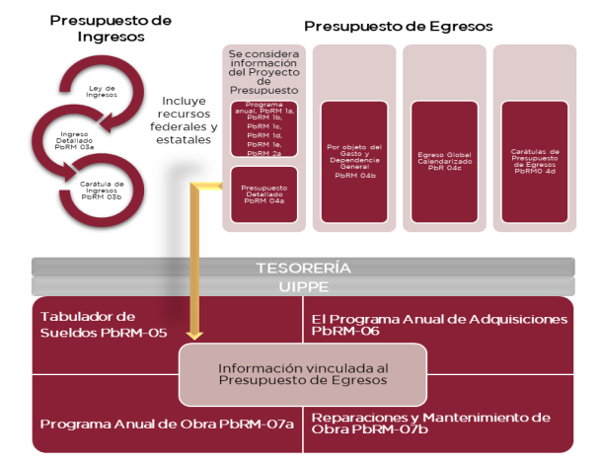

Información Vinculada al Presupuesto de Egresos.
Tabulador de Sueldos PbRM-05.
El monto total de este formato debe coincidir con el Capítulo 1000 contenido en la Caratula de Egresos PbRM-04d.
El Programa Anual de Adquisiciones PbRM-06.
En este formato se considera las adquisiciones de Bienes y Servicios de los proyectos, reflejando los Capítulos 2000, 3000 y 5000.
El Programa Anual de Obra PbRM-07a y el Programa Anual de Obras (Reparaciones y Mantenimiento) PbRM07b.
Deberán corresponder al importe del Capítulo 6000 Inversión Pública contenido en la Carátula de Egresos PbRM-04d.
En esta tesitura, los Lineamientos para la Entrega del Presupuesto de Egresos Municipal 2025, establece los documentos que conforman la entrega de dicho presupuesto, sirven de referencia la siguiente ilustración:
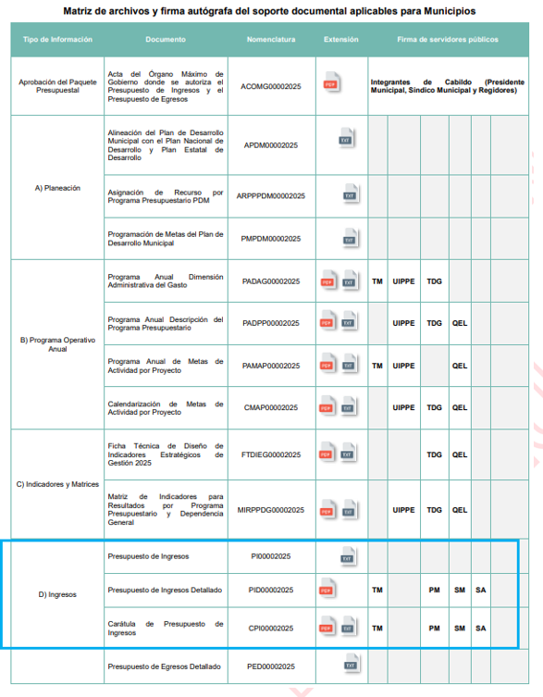
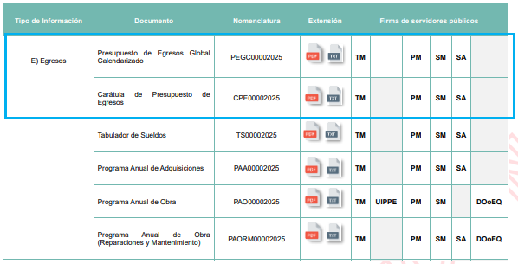
Tal y como se aprecia en la integración del Presupuesto de Egresos se debe contener también el presupuesto de ingresos, así como la carátula del presupuesto y el presupuesto detallado.

Dicha atribución corre a cargo del Tesorero Municipal, esto de conformidad con el artículo 93 y 95 de la Ley Orgánica Municipal del Estado de México, cuyo contenido es el siguiente:

CAPITULO SEGUNDO
De la Tesorería Municipal

Artículo 93.- La tesorería municipal es el órgano encargado de la recaudación de los ingresos municipales y responsable de realizar las erogaciones que haga el ayuntamiento.

Artículo 95.- Son atribuciones del tesorero municipal:

I. Administrar la hacienda pública municipal, de conformidad con las disposiciones legales aplicables;
II. Determinar, liquidar, recaudar, fiscalizar y administrar las contribuciones en los términos de los ordenamientos jurídicos aplicables y, en su caso, aplicar el procedimiento administrativo de ejecución en términos de las disposiciones aplicables;
…
V. Proporcionar oportunamente al ayuntamiento todos los datos o informes que sean necesarios para la formulación del Presupuesto de Egresos Municipales, vigilando que se ajuste a las disposiciones de esta Ley y otros ordenamientos aplicables;
VI. Presentar anualmente al ayuntamiento un informe de la situación contable financiera de la Tesorería Municipal;
VI Bis. Proporcionar para la formulación del proyecto de Presupuesto de Egresos Municipales la información financiera relativa a la solución o en su caso, el pago de los litigios laborales;

Bajo ese contexto, se tiene que el Sujeto Obligado turnó la solicitud a la Tesorería Municipal, por lo que se siguió con ello el procedimiento para la atención a las solicitudes de acceso a la información, establecido en los artículos 151, 160, 162, 163, 164, 165 y 166, de la Ley de Transparencia y Acceso a la Información Pública del Estado de México y Municipios:
• Las Unidades de Transparencia de los sujetos obligados deben garantizar las medidas y condiciones de accesibilidad para que toda persona pueda ejercer el derecho de acceso a la información; por lo que, son las responsables de hacer las notificaciones correspondientes, además de llevar a cabo todas las gestiones necesarias para facilitar el acceso de la información;
• La respuesta a los requerimientos informativos, deberá notificarse al interesado en el menor tiempo posible, que no podrá exceder de quince días hábiles, contados a partir del día siguiente a la presentación de esta.
Excepcionalmente, el plazo referido podrá ampliarse por siete días hábiles más, cuando existan razones fundadas y motivadas, a través del Comité de Transparencia;
• Las Unidades de Transparencia garantizarán que las solicitudes se turnen a todas las áreas competentes que cuenten con la información o deban tenerla de acuerdo a sus facultades, funciones y atribuciones, para que realicen una búsqueda exhaustiva y razonable de la documentación solicitada, con el fin de que proporcionen las expresiones documentales que se encuentren en sus archivos o que estén constreñidos a elaborar;
• El acceso se dará en la modalidad de entrega y en su caso, de envío elegido por la solicitante, cuando no pueda entregarse en dicha modalidad, el Sujeto Obligado deberá ofrecer otras; por lo cual, deberá fundar y motivar la necesidad de modificar el medio de entrega; y
• Las Unidades de Transparencia, tendrán disponible la información requerida durante un plazo mínimo de sesenta días hábiles, contados a partir de que la solicitante hubiere realizado, en su caso, el pago respectivo, el cual deberá efectuarse en un plazo no mayor a treinta días hábiles; por lo que, una vez transcurrida dicha temporalidad, los Sujetos Obligados darán por concluida la solicitud y procederán de ser el caso, a la destrucción del material;
En este orden de ideas, se reitera que la Unidad de Transparencia se turnó la solicitud a la unidad administrativa con atribuciones para generar, administrar y poseer la información requerida por el particular, por lo que, se tiene que se acreditó la correcta búsqueda exhaustiva y razonable de la información.

Ahora bien, por su parte, el Sujeto Obligado no niega la existencia de la información, si no por el contrario, asumió generarla, administrarla y poseerla, al señalar que se encuentra publicada en la página oficial del Ayuntamiento, proporcionando las siguientes direcciones electrónicas, siendo las siguientes:

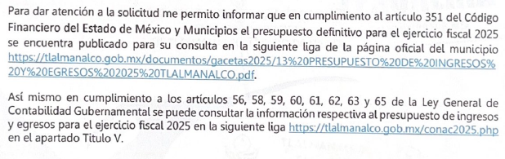

Al respecto es necesario precisar que la Ley de Transparencia y Acceso a la Información Pública del Estado de México y Municipios establece en su artículo 11 que en la entrega de la información se deberá garantizar que ésta sea accesible, actualizada, completa, congruente, confiable, verificable, veraz, integral, oportuna y expedita. Asimismo, el artículo 161 de la Ley en comento, refiere lo siguiente:

Artículo 161. Cuando la información requerida por el solicitante ya esté disponible al público en medios impresos, tales como libros, compendios, trípticos, registros públicos, en formatos electrónicos disponibles en Internet o en cualquier otro medio, se le hará saber por el medio requerido por el solicitante la fuente, el lugar y la forma en que puede consultar, reproducir o adquirir dicha información en un plazo no mayor a cinco días hábiles. La fuente deberá ser precisa y concreta y no debe implicar que el solicitante realice una búsqueda en toda la información que se encuentre disponible.
(Énfasis añadido)

Es así que, toda aquella información que sea requerida por los particulares que, previamente se encuentre disponible en sitios electrónicos, como puede ser de manera enunciativa más no limitativa, el sitio oficial del Sujeto Obligado o el portal IPOMEX o las páginas institucionales. Los Sujetos Obligado deben indicar la dirección electrónica donde obra la información solicitada. Esta dirección electrónica debe ser precisa, de tal modo que no implique realizar una búsqueda en toda la información que ahí se encuentre, debiendo cumplir una serie de requisitos, a saber:

- La dirección electrónica debe señalarse en un plazo no mayor a cinco días hábiles;
- La dirección electrónica debe ser precisa, de tal modo que no implique realizar una búsqueda en toda la información que ahí se encuentre; y,
- La dirección electrónica debe ir acompañada del procedimiento a seguir, en caso de que la información se encuentre en distintos puntos del sitio electrónico referido; y,
- La dirección electrónica se debe entregar en formato abierto, para que el Recurrente pueda copiar y pegar sin la necesidad de transcribir la liga electrónica.

Ahora bien, de la revisión de esta, se logra vislumbrar que en encuentran en un formato cerrado, es decir, que no se puede copiar y pegar para tener acceso; sobre el tema, Trujillo, Humberto (2019), en el “Diccionario de Transparencia y Acceso a la Información Pública” (p. 136 y 137), precisa que cuando un Sujeto Obligado proporciona información pública de manera electrónica es necesario garantizar su interoperabilidad, lo cual se traduce al hecho a que la información contenga datos en formatos y estándares abiertos para su reproducción y reutilización electrónica de manera libre y sin ninguna restricción.

Asimismo, establece que al proporcionar información pública es necesario que sea en un formato que no tenga ninguna restricción en el acceso o reutilización, por lo que, es necesario que los datos digitales (como ligas electrónicas), se proporcionen en un formato abierto.

En ese contexto, el artículo 3°, fracción VI y X, de la Ley General de Transparencia y Acceso a la Información Pública vigente a la fecha de la solicitud, con relación, al diverso 3°, fracciones VIII y XVI de la Ley de Transparencia y Acceso a la Información Pública del Estado de México y Municipios, precisan lo siguiente:

- Dato abierto: Datos digitales de carácter público que son accesibles en línea que pueden ser usados, reutilizados y redistribuidos por cualquier persona, mismos que se conforman de diversas características, entre las cuales se encuentra que se encuentren en formatos abiertos.

- Formato accesible: Conjunto de características técnicas y de presentación de la información que corresponden a la estructura lógica usada para almacenar datos de forma integral y facilitan su procesamiento digital, cuyas especificaciones estás disponibles públicamente y que permite el acceso sin restricción de uso por parte de los usuarios.

Conforme a lo anterior, se considera que en el caso de que la información peticionada obre en ligas electrónicas, el Sujeto Obligado deberá privilegiar la entrega de estas, en datos abiertos, es decir, en un formato que permita la accesibilidad y facilidad a los Particulares, para obtener la información contenida estas.

En el presente asunto, el Sujeto Obligado en el oficio de respuesta entregó dos direcciones electrónicas en formato cerrado, lo que propicia que el Recurrente deba transcribir cada uno de los caracteres, lo que facilita a errores y con ello la imposibilidad o dificultad para acceder a la información.

Conocida la respuesta, el Recurrente al momento al momento de interponer el recurso de revisión manifestó medularmente como motivos de inconformidad:

- La información se solicitó vía SAIMEX;
- El Documento en PDF no lleva a ningún documento; y,
- La dirección electrónica no se encuentra publicado nada del presupuesto.

Sin embargo, mediante el informe justificado el Sujeto Obligado ratificó su respuesta inicial y acompaño las direcciones electrónicas de imágenes que contienen el procedimiento para allegarse de la información relativa al presupuesto de ingresos y egresos del ejercicio fiscal 2025.

Dicho lo anterior, si bien el Recurrente señaló que, la primera dirección electrónica con terminación pdf, no contiene información, al tiempo que adjuntó una imagen para sustentar su manifestación. De lo señalado por el Recurrente, se tiene que aún y cuando la dirección electrónica se encuentra en formato cerrado, pudo realizar la transcripción de la misma a efecto de realizar la búsqueda y localización de la información. Bajo ese contexto, este Organismo Garante, tuvo a bien realizar la consulta de la dirección electrónica señalada por el Sujeto Obligado tanto en respuesta como en informe justificado, localizando lo siguiente:
https://tlalmanalco.gob.mx/documentos/gacetas2025/13%20PRESUPUESTO%20DE%20INGRESOS%20Y%20EGRESOS%202025%20TLALMANALCO.pdf

Tal y como se aprecia, la dirección electrónica que remitió el Sujeto Obligado desde la respuesta dirige de forma precisa al documento electrónico denominado “Presupuesto de Ingresos y Egresos para el ejercicio fiscal 2025”, documento que se integra de veintitrés páginas que contiene a su vez, las carátulas las carátulas tanto del presupuesto de egresos como el de ingresos, así como el presupuesto global calendarizado; se insertan imágenes de las carátulas de referencia

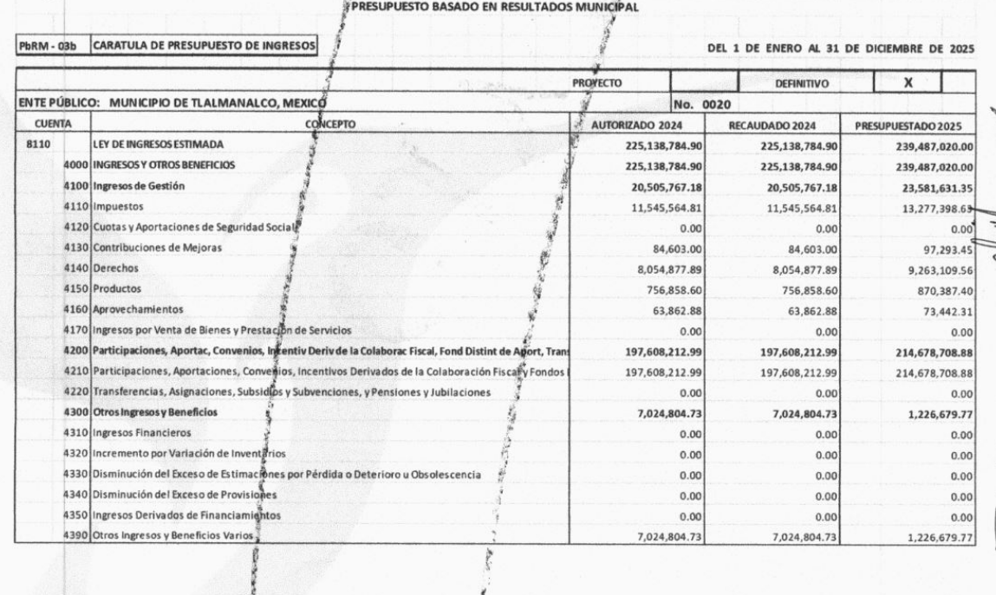
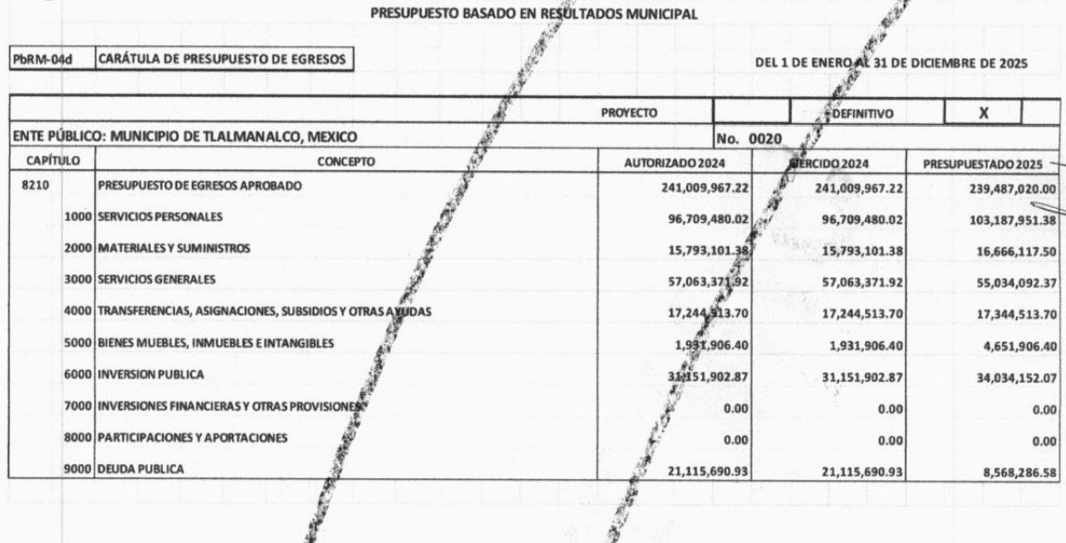
Tal y como se aprecia, la dirección electrónica proporcionada en respuesta, contrario a lo que indica el Recurrente, contiene el Presupuesto de Ingresos y Egresos del año 2025.

Entonces, al haber existido un pronunciamiento por el Servidor Público habilitado y proporcionar la información requerida por el particular, es que nos e puede dudar de la veracidad de la información proporcionada.

Sirve de apoyo a lo anterior por analogía el criterio orientador 31-10 emitido por el entonces Instituto Federal de Acceso a la Información y Protección de Datos, que a la letra dice:

El Instituto Federal de Acceso a la Información y Protección de Datos no cuenta con facultades para pronunciarse respecto de la veracidad de los documentos proporcionados por los sujetos obligados. El Instituto Federal de Acceso a la Información y Protección de Datos es un órgano de la Administración Pública Federal con autonomía operativa, presupuestaria y de decisión, encargado de promover y difundir el ejercicio del derecho de acceso a la información; resolver sobre la negativa de las solicitudes de acceso a la información; y proteger los datos personales en poder de las dependencias y entidades. Sin embargo, no está facultado para pronunciarse sobre la veracidad de la información proporcionada por las autoridades en respuesta a las solicitudes de información que les presentan los particulares, en virtud de que en los artículos 49 y 50 de la Ley Federal de Transparencia y Acceso a la Información Pública Gubernamental no se prevé una causal que permita al Instituto Federal de Acceso a la Información y Protección de Datos conocer, vía recurso revisión, al respecto.”

Este Órgano Garante carece de facultades para dudar de la veracidad sobre la información proporcionada por el Sujeto Obligado, en consecuencia, debe declararse atendido dicho requerimiento.

Es así como, en mérito de lo expuesto en líneas anteriores, resultan infundadas las razones o motivos de inconformidad hechos valer por la parte RECURRENTE dentro del recurso de revisión 05694/INFOEM/IP/RR/2025; por ello, y con fundamento en la fracción II del numeral 186 de la Ley de Transparencia y Acceso a la Información Pública del Estado de México y Municipios, por lo que se CONFIRMA la respuesta del SUJETO OBLIGADO a la solicitud de información 00111/TLALMANA/IP/2025.
III. R E S U E L V E
Primero. Resultan INFUNDADOS los motivos de inconformidad hechos valer por la parte RECURRENTE en el Recurso de Revisión 05694/INFOEM/IP/RR/2025 por lo que, en términos del Considerando Cuarto de esta resolución, se CONFIRMA la respuesta emitida por el SUJETO OBLIGADO.

Segundo. Notifíquese vía Sistema de Acceso a la Información Mexiquense (SAIMEX), al Titular de la Unidad de Transparencia del Sujeto Obligado, para su conocimiento.

Tercero. Notifíquese vía Sistema de Acceso a la Información Mexiquense (SAIMEX) la presente resolución a la parte recurrente, así como, que de conformidad con lo establecido en el artículo 196 de la Ley de Transparencia y Acceso a la Información Pública del Estado de México y Municipios, podrá impugnarla vía Juicio de Amparo en los términos de las leyes aplicables.

ASÍ LO RESUELVE, POR UNANIMIDAD DE VOTOS, EL PLENO DEL INSTITUTO DE TRANSPARENCIA, ACCESO A LA INFORMACIÓN PÚBLICA Y PROTECCIÓN DE DATOS PERSONALES DEL ESTADO DE MÉXICO Y MUNICIPIOS, CONFORMADO POR LOS COMISIONADOS JOSÉ MARTÍNEZ VILCHIS, MARÍA DEL ROSARIO MEJÍA AYALA, SHARON CRISTINA MORALES MARTÍNEZ, LUIS GUSTAVO PARRA NORIEGA Y GUADALUPE RAMÍREZ PEÑA; EN LA VIGÉSIMA OCTAVA SESIÓN ORDINARIA CELEBRADA EL TRECE DE AGOSTO DE DOS MIL VEINTICINCO, ANTE EL SECRETARIO TÉCNICO DEL PLENO ALEXIS TAPIA RAMÍREZ.

